ОБЩЕСТВО С ОГРАНИЧЕННОЙ ОТВЕТСТВЕННОСТЬЮ
«Газовый Промышленный Инжиниринг»
________________________________________
107076, Россия, Москва, Электрозаводская ул.,
д. 33, строение 4
Тел.: (495) 963-22-62; Факс: (495) 963-22-62
e-mail: info@gpegroup.ru
сайт: www.gpe-gen.ru
ИНН /КПП: 7718821327/771801001, ОГРН: 1107746797520

О компании ООО «Газовый Промышленный Инжиниринг» (ООО «ГПИ»)

Компания ООО «Газовый Промышленный Инжиниринг» (ООО «ГПИ») работает в области энергоснабжения почти 10 лет и является официальным торгово-инженерным представителем и дистрибьютором мировых лидеров по производству комплексных энергетических систем, таких как Американо-Европейской компании KOHLER/SDMO (США/Франция), а также Европейской компании TEDOM (Чехия). Наша компания предлагает комплексные инженерные решения в области газовой электрогенерации и сопровождение клиента с момента подбора необходимой техники и в течение всего периода ее эксплуатации.
Великолепные характеристики по количеству и качеству производимой электроэнергии, наивысшие показатели в области надёжности и ремонтно-пригодности, энергоэффективности и энергосбережению, отличное соотношение уровня цена/качество, гарантийное и послегарантийное обслуживание, большой выбор газовых электростанций, безопасность, наличие запасных частей и склада оборудования, квалифицированный персонал, осуществляющий поддержку продаж - всё это получает наш партнёр для его успешной работы на рынке источников газовой электрогенерации, а наши покупатели, получают всё это, приобретая наше оборудованиe.
Учитывая, необходимость обязательного технического обслуживания газовых электростанций, нами создан сервисный центр со складом запасных частей, который готов проводить обучение и аттестацию специалистов наших партнёров по монтажу и техническому обслуживанию газовых электростанций, а также сопровождать сервисные договора на всей территории РФ.
Газовые электростанции — это гарантированное решение проблем в области энергоснабжения, с помощью которого можно организовать устойчивую и надёжную бесперебойную подачу высококачественной электроэнергии для основного или резервного электроснабжения потребителей, в случаях полного или частичного отключения и перебоев в её работе, а так же в случаях ограничении или отсутствии технических возможностей по предоставлению необходимой выделенной электрической мощности со стороны поставщика услуг.

О бренде KOHLER/SDMO
Концерн KOHLER/SDMO является одним из лидеров по производству генераторного оборудования в мире. Оборудование KOHLER/SDMO поставляется в более чем 150 стран мира и надежно обеспечивает электропитанием офисы международных финансовых корпораций и банков, системы ведущих мировых телекоммуникационных компаний; широко используется для жизнеобеспечения системных комплексов космодромов и аэропортов, медицинских центров и метрополитенов, железнодорожных и портовых терминалов.
Собственная широкая линейка оборудования KOHLER/SDMO разрабатывается и выпускается на самых современных заводах компании в США и Франции и представлена практически всеми типами и видами генерирующих и управляющих электрогенерацией систем. Программа производимого KOHLER/SDMO оборудования является одной из наиболее полных и качественных среди всех мировых производителей. Предлагаемые газовые, бытовые и индустриальные, стационарные и мобильные, а также судовые электрогенераторы закрывают практически все потребности наших клиентов и решают их самые сложные и нестандартные задачи.
Успешный опыт работы компании KOHLER/SDMO в производстве электростанций насчитывает более 100 лет, а производимое оборудование прекрасно зарекомендовало себя длительной и безаварийной работой в самых различных климатических условиях на разных континентах, от крайне низких температур в приарктической Канаде и Аляске до критично высоких температур центральной части Африканского континента, от разреженного воздуха высокогорья в Латинской Америке, а также предгорий Гималаев в Средней Азии до сверхвлажного тропического климата Амазонии. Оборудование KOHLER/SDMO обоснованно пользуется устойчивым спросом по всему миру, не только в США и Европейском Союзе, но и в странах бывшего СССР таких как: Россия, Украина, Казахстан, Грузия, Армения, Молдова, Беларусь, а так же в других странах СНГ.
Компании KOHLER/SDMO - это:
- собственное высокотехнологичное производство в США и во Франции
- собственные научно-исследовательские центры и лаборатории, конструкторские и проектные бюро
- испытательные, обучающие и сервисные центров
- первоклассная комплектация оборудования узлами, деталями и агрегатами только самого высокого стандарта качества
- использование передовых научно-технических решений в области газового двигателестроения, производства альтернаторов и автоматики управления, электротехнического оборудования, корпусов приборов
- наличие высококвалифицированных конструкторских, инженерных и рабочих кадров
Все это позволяет разрабатывать и производить самые современные образцы оборудования с наивысшими техническими, экономическими и потребительскими показателями. Именно поэтому технические характеристики предлагаемых нами газовых электростанций являются одними из самых высоких в мире и по всем параметрам соответствуют самым высоким требованиям и стандартам, предъявляемым к качеству вырабатываемой электроэнергии и к данному типу оборудования. Благодаря использованию новейших достижений в области электротехники и электроники, газовые электростанции KOHLER/SDMO пользуются заслуженным признанием и нашли широкое применение во всех сферах обеспечения жизнедеятельности людей, а также частных и производственных объектов на рынке резервного и основного энергоснабжения. Главными преимуществами газовых электростанций KOHLER/SDMO являются их высокие качество, надёжность и безопасность, удобство и низкая цена эксплуатации, технологичность, увеличенный, по сравнению с дизельными электростанциями, моторесурс, устойчивый запуск даже при самых неблагоприятных погодных условиях. При этом качество вырабатываемой электроэнергии на станциях KOHLER/SDMO соответствует самым высоким требованиям предъявляемыми такими «капризными» потребителями, как ЦОДы (центр обработки данных), авиа-диспетчерские пункты и т.д.
Газовые электростанции KOHLER/SDMO — это гарантированное решение проблем в области энергоснабжения, с помощью которого можно организовать устойчивую и надёжную бесперебойную подачу высококачественной электроэнергии для основного или резервного электроснабжения потребителей в случаях полного или частичного отключения и перебоев в её работе, а также при ограничении или отсутствии технических возможностей по предоставлению необходимой выделенной электрической мощности со стороны поставщика услуг.

Модельный ряд оборудования с воздушным охлаждением
В предлагаемом ассортименте оборудования заводов KOHLER/SDMO - бытовые газовые электростанции резервного электроснабжения с воздушным охлаждением. Непревзойдённые параметры по чистоте и точности получаемой электроэнергии позволяют без фильтров и стабилизаторов подключать любую высокочувствительную электронику и приборы, т.к. точность регулирования составляет: по напряжению ±1%, по частоте ±0,5%. Минимальный уровень гармонических искажений обеспечивается V-образным двигателем с уникальной системой управления и особой конструкцией альтернатора. Полностью адаптированная к суровым российским климатическим условиям конструкция электрогенератора, а также газовый двигатель собственной разработки позволяют установке устойчиво работать в диапазоне температур от -34°С до + 50°С.
Данное оборудование является лучшим в своём классе и обладает следующими техническими характеристиками:
- Заявленный ресурс до первого капитального ремонта составляет 10000 моточасов, количество капитальных ремонтов 2, что даёт суммарный ресурс изделия в 30000 моточасов.
- Генераторные установки KOHLER/SDMO имеют лучшие в своём классе показатели по качеству вырабатываемой электроэнергии: отклонение по частоте ± 0.5%, отклонение по напряжению ±1.5%. Данные показатели позволяют запитывать без дополнительных фильтров и стабилизаторов любую, даже самую сложную и дорогостоящую электронику.
- Генераторная установка может работать с любой нагрузкой от 0 до 100% и принимать 100% нагрузки за один шаг, чем не могут похвастаться дизельные аналоги.
- В линейке бытовых электростанций есть как однофазные, так и трёхфазные установки.
- Благодаря использованию газового топлива и электронной системе управления двигателем (с индивидуальной программой системы зажигания для каждого вида топлива) достигаются минимальные показатели расхода топлива и превосходные показатели по экологии.
- Бытовые электростанции KOHLER/SDMO спроектированы таким образом, чтобы обеспечить оптимальное охлаждение всех узлов установки при режиме работы 24 часа в сутки.
- Показатели по шуму для бытовых установок варьируются от 62 до 65 ДБ.
- Электростанции KOHLER/SDMO комплектуются электрической системой подогрева карбюратора, что позволяет использовать генераторную установку в условиях отрицательных температур до -40°C.
- В комплект входит шкаф автоматического ввода резерва АВР с возможностью настройки включения генераторной установки по падению напряжения, по времени, а также с возможностью работы генераторной установки в режиме ожидания после включения внешней сети.

Газовый электрогенератор 6 VSG

Генераторная установка постоянного тока специально разработанная для зарядки аккумуляторных батарей. Предназначена для использования в системах бесперебойного электроснабжения. Может применяться в системах автономного энергоснабжения в совокупности с солнечными батареями или ветряными электрогенераторами.

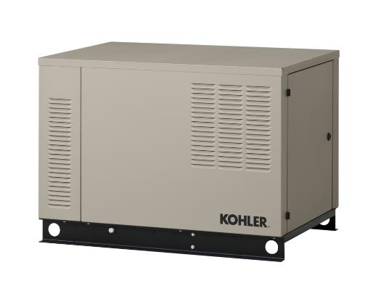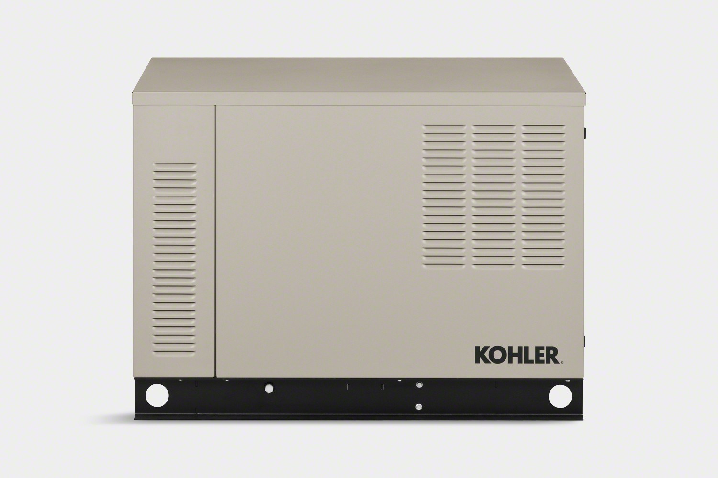
- Мощность : 6 кВт
- Напряжение : 24/36/48В
- Кожух : Шумоизолирующий
- Мощность (магистральный газ) : 6 кВт
- Мощность (пропан бутан) : 6 кВт
- Kоличество фаз : Постоянное напряжение
- Напряжение : 24/36/48В
- Частота : 0 Hz
- Регулятор напряжения : Цифровой, отклонение 0.5% или 0,25%
- Регулятор частоты : Цифровой, отклонение 0.5%
- Объем двигателя : 0.725л
- Обороты : 2300-2900 об/мин
- Тип двигателя : V2
- Расход при 75% нагрузке (магистральный газ) : 2.7 кубометров/час
- Расход при 75% нагрузке (пропан бутан) : 1.0 кубометра/час (1.97 кг/час)
- Рабочий диапазон температуры : от +50 до -34 градусов цельсия
- Габариты (мм) : Д1008хШ707хВ723
- Вес : 191 кг

Газовый электрогенератор RES 12 TEC

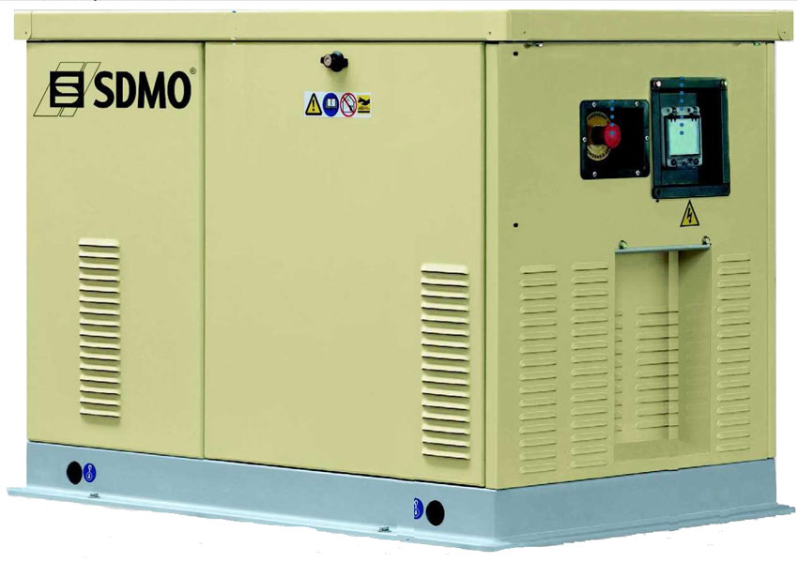

- Мощность : 9.3 кВт
- Напряжение : 380 В
- Кол-во фаз : 3
- Кожух : Шумоизолирующий
- Мощность (магистральный газ) : 9.3 кВт
- Мощность (пропан бутан) : 10.5 кВт
- Kоличество фаз : 3
- Напряжение : 380 В
- Частота : 50 Hz
- Регулятор напряжения : Цифровой, отклонение 1%
- Регулятор частоты : Цифровой, отклонение 0.5%
- Объем двигателя : 0.725л
- Обороты : 3000 об/мин
- Тип двигателя : V2
- Расход при 75% нагрузке (магистральный газ) : 4.2 кубометров/час
- Расход при 75% нагрузке (пропан бутан) : 1.9 кубометра/час (3.55 кг/час)
- Рабочий диапазон температуры : от +50 до -34 градусов цельсия
- Габариты (мм) : Д1123хШ726хВ804
- Вес : 182 кг

Газовый электрогенератор RESA 14 U

Наше самое популярное оборудование из линейки резидентальных электростанций. Уникальный дизайн позволяет гармонично вписывать генераторные установки даже в сложную планировку участков, а атмосферостойкий кожух, полностью выполненный из композитных материалов с двойной шумоизоляцией, обеспечивает крайне низкий уровень шума. Композитный материал кожуха не подвержен коррозии и безопаснее металлического, так как является диэлектриком и абсолютно не проводит электричество. Отдельно следует отметить, что это первые в мире резервные электростанции со встроенным модулем удалённого мониторинга, с возможностью запускать и останавливать установку, следить за показаниями агрегатов, диагностировать и сбрасывать ошибки через интернет канал.
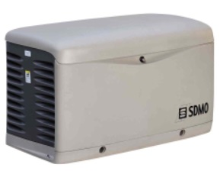 | - Мощность: 11 кВт;  - Напряжение: 220 В;  - Кол-во фаз: 1 (одна);  - Кожух: атмосферостойкий, композитный, с двойной шумоизоляцией;  - Мощность (на магистральном газе): 10 кВт;  - Мощность (на пропан/бутане): 11 кВт;  - Частота: 50 Hz;  - Регулятор напряжения: Цифровой, отклонение ±1%;  - Регулятор частоты: Цифровой, отклонение ±0.5%;  - Объём двигателя: 0.725 л;  - Обороты двигателя: 3000 об/мин;  - Тип двигателя: V2;  - Расход газа при 75% нагрузке (на магистральном газе): 4.2 куб.м/час;  - Расход газа при 75% нагрузке (на пропан/бутане): 1.9 куб.м/час (3.55 кг/час);  - Рабочий диапазон температуры: от -34°С до +50°С;  - Габариты установки (мм): Д1216хШ665хВ733;  - Вес установки: 191 кг;

Газовый электрогенератор RES 16 TEC

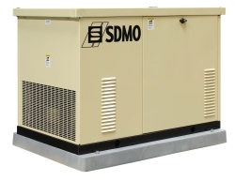

- Мощность : 13.6 кВт
- Напряжение : 380 В
- Кол-во фаз : 3
- Кожух : Шумоизолирующий
- Мощность (магистральный газ) : 13.6 кВт
- Мощность (пропан бутан) : 13.6 кВт
- Kоличество фаз : 3
- Напряжение : 280 В
- Частота : 50 Гц
- Регулятор напряжения : Цифровой, отклонение 1.5%
- Регулятор частоты : Цифровой, отклонение 0.5%
- Объем двигателя : 1 л
- Обороты : 3000 об/мин
- Тип двигателя : V2
- Расход при 75% нагрузке (магистральный газ) : 4.7 кубометров/час
- Расход при 75% нагрузке (пропан бутан) : 2.2 кубометра/час (4.11 кг/час)
- Рабочий диапазон температуры : от +50 до -34 градусов цельсия
- Габариты (мм) : Д1199хШ726хВ804
- Вес : 227 кг

Газовый электрогенератор RES 18 EC

- Мощность : 14 кВт
- Напряжение : 220 В
- Кол-во фаз : 1
- Кожух : Шумоизолирующий
- Мощность (магистральный газ) : 14 кВт
- Мощность (пропан бутан) : 14 кВт
- Kоличество фаз : 1
- Напряжение : 220 В
- Частота : 50 Hz
- Регулятор напряжения : Цифровой, отклонение 1.5%
- Регулятор частоты : Цифровой, отклонение 0.5%
- Объем двигателя : 1 л
- Обороты : 3000 об/мин
- Тип двигателя : V2
- Расход при 75% нагрузке (магистральный газ) : 4.7 кубометров/час
- Расход при 75% нагрузке (пропан бутан) : 2.2 кубометра/час (4.11 кг/час)
- Рабочий диапазон температуры : от +50 до -34 градусов цельсия
- Габариты (мм) : Д1199хШ726хВ804
- Вес : 236 кг

Газовый электрогенератор RESA 20 U

Наше самое популярное оборудование из линейки резидентальных электростанций. Уникальный дизайн позволяет гармонично вписывать генераторные установки даже в сложную планировку участков, а атмосферостойкий кожух, полностью выполненный из композитных материалов с двойной шумоизоляцией, обеспечивает крайне низкий уровень шума. Композитный материал кожуха не подвержен коррозии и безопаснее металлического, так как является диэлектриком и абсолютно не проводит электричество. Отдельно следует отметить, что это первые в мире резервные электростанции со встроенным модулем удалённого мониторинга, с возможностью запускать и останавливать установку, следить за показаниями агрегатов, диагностировать и сбрасывать ошибки через интернет канал.

- Мощность: 15 кВт;
- Напряжение: 220 В;
- Кол-во фаз: 1 (одна);
- Кожух: атмосферостойкий, композитный, с двойной шумоизоляцией;
- Мощность (на магистральном газе): 14 кВт;
- Мощность (на пропан/бутане): 15 кВт;
- Частота: 50 Hz;
- Регулятор напряжения: Цифровой, отклонение ±1%;
- Регулятор частоты: Цифровой, отклонение ±0.5%;
- Объём двигателя: 1 л;
- Обороты двигателя: 3000 об/мин;
- Тип двигателя: V2;
- Расход газа при 75% нагрузке (на магистральном газе): 5.4 куб.м/час;
- Расход газа при 75% нагрузке (на пропан/бутане): 2.4 куб.м/час (4.48 кг/час);
- Рабочий диапазон температуры: от -34°С до +50°С;
- Габариты установки (мм): Д1216хШ665хВ733;
- Вес установки: 191 кг;

Модельный ряд оборудования с жидкостным охлаждением (серия NEVADA):
Элeктростанции с жидкостным охлаждением используются как резервный, так и постоянный источник питания. Современные электростанции с жидкостным охлаждением характеризуют возможность непрерывного функционирования в круглогодичном режиме с остановками лишь для выполнения плановых сервисных работ. Это позволяет организовать работу надежных систем энергоснабжения, применяемых в качестве основного источника электроэнергии для объектов самого различного уровня и назначения полупромышленного и промышленного уровня.
Кроме этого, электростанции с жидкостным охлаждением характеризуются максимально высоким уровнем надежности и максимальным уровнем экономичности относительно стоимости 1кВт выработанной электроэнергии.
Все электростанции изготавливаются непосредственно в США и во Франции, с учётом Российских норм, стандартов и требований, и имеют всю необходимую комплектацию для надёжной работы с нашими сетями и в нашем климате. Каждая электростанция, подготовленная к отгрузке в Россию, имеет заводскую настройку к Российским стандартам и проходит многочасовые тестовые испытания на заводе-изготовителе, а многовариантность комплектации позволяет подобрать электростанцию именно для нужд конкретного потребителя:
По типу топлива - метан или пропан бутан;
По количеству фаз - однофазная или трёхфазная (на станциях с индексом до 150);
По исполнению - в атмосферостойком шумоизоляционном кожухе с рабочим диапазоном температур от -40°С до +50°С или без кожуха для установки внутри помещений;
По выбору глушителя – с возможностью установки глушителя с крайне низким уровнем шума, вплоть до 30 dBA;
По возможности параллельной работы нескольких установок (для установок с индексом 125 и выше);
Отдельно следует отметить очень высокий ресурс наработки для машин на базе двигателей GM и PSI 30000-40000 моточасов до первого капитального ремонта, на базе двигателей DOOSAN 60000-70000 моточасов до первого капитального ремонта. В предлагаемых нами установках применяется уникальная и запатентованная технология изготовления альтернатора без трущихся деталей. Гарантия на станции с двигателем GM или PSI - 1 календарный год или 2000 моточасов, с двигателем DOOSAN 1 календарный год без ограничения по моточасам.

* описания по моделям с жидкостным охлаждением идут отдельным файлом!!!!

